*Dossier de demande de subvention*

*¡MARIEPOSA!*

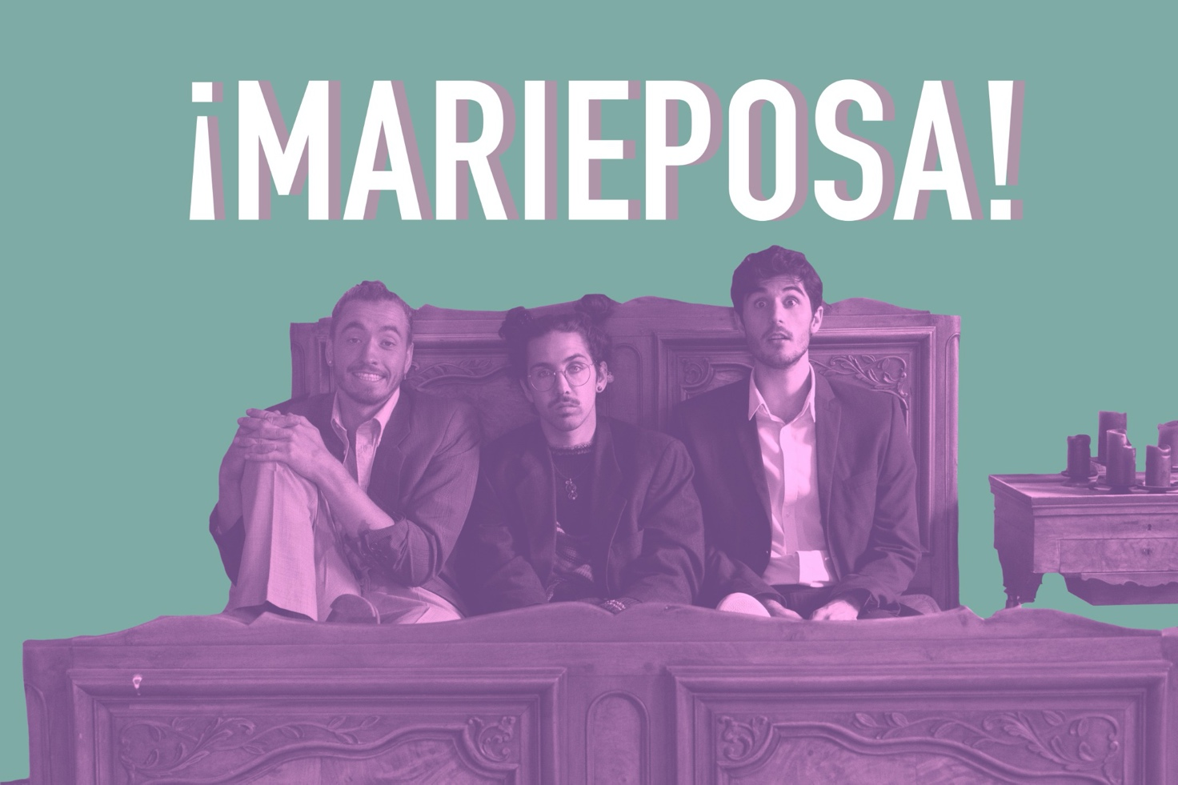

Bonjour ! Merci beaucoup de prendre le temps de lire ce dossier. Nous y présenterons l’essentiel de ce que nous avons pu réaliser avec le projet ¡MariePosa!. Que celui-ci parvienne à vous séduire ! Nous vous exposerons d’abord de manière générale notre ambition ; puis, un récapitulatif des clips et des sons réalisés fera un tour d’horizon non-exhaustif de tout ce que nous y avons investi.

1. Qu’est-ce que ¡*MariePosa*! ?

C’est en 2019 que l’aventure ¡MariePosa ! commence, projet audiovisuel alliant composition musicale et clips vidéo. Le groupe est composé de Luca Gillioz à la guitare, Benoît Pralong à la voix et Tom Lorétan au piano, trois ressortissants du groupe BSD. Musicalement, le projet vise à mettre en valeur des textes en français, à travers des compositions originales aux échos exotiques. Elles pourront rappeler des sonorités à la *Feu! Chatterton*, *Fauve, Gaël Faye* ou encore *Serge Gainsbourg*. Nos multiples et variées expériences dans ce qui est audiovisuel, réalisées avec BSD[1], nous ont peu à peu amenés à vouloir explorer ce versant-là de la création, par le biais de clips et performances scéniques élaborées ; les clips auront pour but la figuration des émotions que nous avons voulu exprimer dans nos chansons. Aboutissant notre phase créative, nous sommes sur le point de concrétiser notre travail. Sept compositions sont abouties, et les clips qui les accompagnent sont publiés sur les différents réseaux sociaux (Youtube, Facebook, Instagram).

Ces morceaux introduiront nos premiers concerts prévus pour l’année 2022, dont le show est déjà intégralement constitué d’autres compositions. Nous vous mettrons ce qui y redirige en lien, dans le mail correspondant.

Voici maintenant les membres dont ce projet musical se compose :

**Benoit Pralong** (27 ans)

***Musique*** : composition, écriture, guitare, chant

***Expériences musicales*** :

* Cours de guitare de 2010 à 2012 à l’EJMA,
* Cours de chant privé de 2013 à 2014,
* Joue dans BSD depuis 2016,
* A joué dans Antidote de 2006 à 2008,
* Puis dans Ice Scream de 2008 à 2010

**Luca Gillioz** (22 ans)

***Musique*** : guitare solo, basse, chœur

***Expériences musicales*** :

* Cours de guitare de 2011 à 2015 à l’EJMA,
* Donne des cours de guitare depuis 2015,
* Joue dans BSD depuis 2017,
* A joué dans Evergreen en 2016,
* A joué dans Sail entre 2015 et 2016.

**Tom Lorétan** (21 ans)

***Musique*** : percussions, guitare, piano, chœur

***Expériences musicales*** :

* Cours de batterie privé de 2006 à 2013,

puis à EJMA jusqu’en 2018

* Certificat pré-professionnel de jazz en batterie
* A joué dans les Pat@ de 2011 à 2017
* Joue dans BSD depuis 2018
* Joue dans Fleuve Congo depuis 2018

1. Singles - Clips

¡MariePosa! se veut être avant tout une aventure musicale, art autour duquel gravite toute l’énergie de nos créations. Plus précisément, ce sont maintenant une dizaine de compositions originales prometteuses que nous avons à notre actif, et que nous sommes en train d’enregistrer. L’idée est d’en faire un album, et de le publier sur les principales plateformes de diffusion. Les sept premiers singles sont sortis sur les réseaux ; le reste est en train d’être finalisé. Tous les morceaux sont disponibles sur les plateformes de streaming musical (Spotify, Apple Music, Amazon Music, …).

Cliquez sur les titres pour être redirigés vers les clips Youtube.

* 1. [Alors, Marie posa](https://www.youtube.com/watch?v=wW6CV95dpOA&list=UUtb6xIsjdRaapkQmfVPFcEQ&index=8)

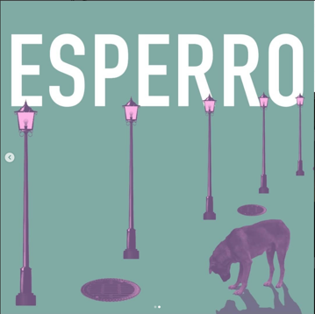

* 1. [Enfants Sages](https://www.youtube.com/watch?v=rPdsBU5XzSY&list=UUtb6xIsjdRaapkQmfVPFcEQ&index=6)

* 1. [Esperro](https://www.youtube.com/watch?v=MJcg5k-0GDc&list=UUtb6xIsjdRaapkQmfVPFcEQ&index=5)
  2. Une image contenant texte, extérieur, signe

     Description générée automatiquement [Tandem (clip)](https://www.youtube.com/watch?v=xis8nSH-RyI&list=UUtb6xIsjdRaapkQmfVPFcEQ&index=4) / [Tandem (les trois singles)](https://distrokid.com/hyperfollow/marieposa/tandem)
  3. 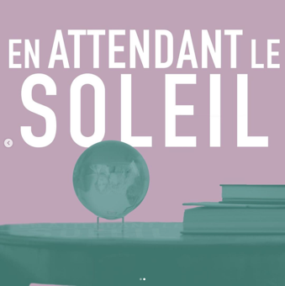 [Neograal](https://www.youtube.com/watch?v=teIu1Gf2kHk&list=UUtb6xIsjdRaapkQmfVPFcEQ&index=3)
  4. [En attendant le soleil](https://www.youtube.com/watch?v=K6XaQAdfGgM&list=UUtb6xIsjdRaapkQmfVPFcEQ&index=1)

* 1. Sublimation

*(SORTIE LE 1 JANVIER 2022)*

**Merci d’avoir pris le temps de lire notre dossier, voici nos coordonnées :**

Luca Gillioz (rédacteur du dossier)

+41798285443

[lucagillioz9@hotmail.com](mailto:lucagillioz9@hotmail.com)

Riddes, VS

Benoît Pralong

+4179 810 41 90

[ben.pralong@hotmail.com](mailto:ben.pralong@hotmail.com)

Grône, VS

Tom Lorétan

+4177 481 96 71

[tom.loretan@gmail.com](mailto:tom.loretan@gmail.com)

Ayent, VS

Nous sommes actuellement en train de créer nos pages sur les réseaux sociaux, nous vous transmettrons nos liens si vous le désirez. Pour la page Instagram : @alorsmarieposa

Si vous souhaitez directement nous soutenir par IBAN, voici les coordonnées :

**La Socia Son (LSS)**

**IBAN : CH29 0076 5001 0358 4980 5**

**BCVS**

**route de Corbaraye 27**

**1966 La Place (Ayent)**

Nos salutations musicales !

Benoît, Tom et Luca

1. Notamment le clip « Asphixie » : <https://www.youtube.com/channel/UCj2X95DbYms_FjkvTsNvH9g> et le clip « Feuille Blanche » : <https://www.youtube.com/watch?v=ZW2IO7rh7B0> tous deux réalisés par Tom Lorétan